More Activities for Home
Más Actividades Para el Hogar
PHONOLOGICAL AWARENESS ACTIVITIES
ACTIVIDADES DE CONCIENCIA FONOLÓGICA
Sentence Rolling    Rodacion de Oraciones | Roll a ball back and forth for each word in a sentence. | Ruede una bola hacia adelante y hacia atrás por cada palabra en una oración.
Slap the Sound  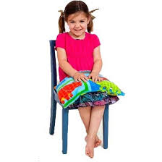  Golpea el sonido | Slap your lap for each sound you hear in a word. | Da palmadas en tu regazo por cada sonido que escuches en una palabra.
Silly Putty Stretch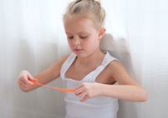 Estiramiento de Masilla | Have your child hold a ball of silly putty. Give them a word. Each time they hear a sound in a word, have them pull the silly putty to stretch the sounds in the word. Using the silly putty helps children to visualize words that have a few sounds and words that have many sounds. (Children really get excited when they find words with many sounds, causing the silly putty to break apart). | Haga que su hijo sostenga una bola de masilla. Dele una palabra. Cada vez que escuchan un sonido en una palabra, pídales que tiren la masilla para estirar los sonidos de la palabra. Usar la masilla ayuda a los niños a visualizar palabras que tienen pocos sonidos y palabras que tienen muchos sonidos. (Los niños realmente se emocionan cuando encuentran palabras con muchos sonidos, causando que la masilla se rompa).
Syllable Hopscotch  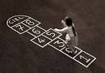  Rayuela de Sílabas | Draw hopscotch squares using chalk outside on the sidewalk. Give your child a word. Have your child jump from square to square as they count out the syllables in the word. You can also do this for how many words in a sentence. | Dibuja cuadrados de rayuela con tiza en la acera. Dale una palabra a tu hijo. Haga que su hijo salte de cuadrado en cuadrado mientras cuentan las sílabas de la palabra. También puede hacer esto por la cantidad de palabras en una oración.

PHONICS ACTIVITIES
ACTIVIDADES FONICAS
I Spy Letter Hunt    Yo Espío | Play “I Spy”. You can play in the grocery store, at the doctor’s office or even at home. Find a word written somewhere visible and tell your child, “I spy a word that starts with the letter __”. Switch roles. To make it more challenging, play I spy looking for letters at the end or in the middle of words. | Juega " Yo Espío ". Puedes jugar en la tienda de comestibles, en el consultorio del médico o incluso en casa. Encuentre una palabra escrita en algún lugar visible y dígale a su hijo: "Veo una palabra que comienza con la letra __". Tomar turnos. Para hacerlo más desafiante, pueden jugar buscando letras al final o en el medio de las palabras.
Draw out Alphabet  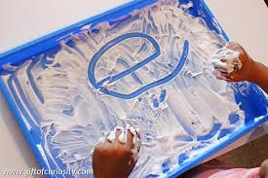  Dibujar el Alfabeto | Practice drawing letters using shaving cream in the shower. Draw letters in the sand outside. Draw letters in the air. Draw letters on someone’s back. Draw letters everywhere! | Practica dibujar letras usando crema de afeitar en la ducha. Dibujar letras en la arena afuera. Dibuja letras en el aire. Dibuja letras en la espalda o mano de alguien. ¡Dibuja letras por todos lados!
Magnet Words 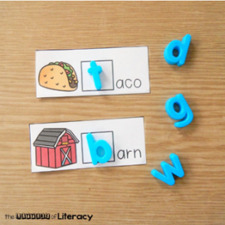Palabras de Imán | Have your child pick a card and say the picture name. They don’t have to be able to read the rest of the word on the card, but it is there so that when they add the magnet, they can see “Hey! This makes a word! ”After they know which beginning sound they are looking for, they find that letter in the magnet pile and put it in the square box on the card. You could even have them play on a cookie sheet to really have the magnets stick! Go to thelettersofliteracy.com to print out the picture cards for free or have fun making your own! Your child can help draw the pictures. | Haga que su hijo elija una tarjeta y diga el nombre de la foto. No tienen que poder leer el resto de la palabra en la tarjeta, pero está allí para que cuando agreguen el imán, puedan ver "¡Oye! Esto hace una palabra! "Después de saber qué sonido de inicio están buscando, encuentran esa letra en la pila del imán y la colocan en el cuadro cuadrado de la tarjeta. ¡Incluso puedes hacer que jueguen en una bandeja de galletas para que los imanes se peguen! ¡Vaya a thelettersofliteracy.com para imprimir las tarjetas ilustradas gratis o diviértase haciendo las suyas! Su hijo puede ayudar a dibujar las imágenes.

SPELLING (ORTHOGRAPHIC) ACTIVITIES
ORTOGRAFÍA (ORTOGRAFÍA) ACTIVIDADES
Highlighting  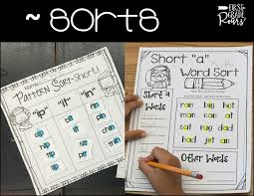  Destacando | Highlight patterns in words from your child’s spelling list. For example if their spelling list is focused on the Long I sound spelled with the i__e pattern have them highlight the pattern in each word (time) | Resalte los patrones en palabras de la lista de ortografía de su hijo. Por ejemplo, si su lista de ortografía se enfoca en el sonido Largo I escrito con el patrón i__e haga que resalten el patrón en cada palabra (tiempo)
Spelling with Legos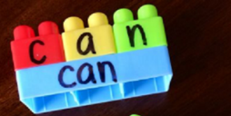  Ortografía con Legos | Write each spelling word on a longer Lego. Write different letters on smaller Legos and have your child build each spelling word on top of the longer Lego. Write on transparent tape stuck to the Lego so that you can use the same Lego over and over again. | Escribe cada palabra de ortografía en un Lego más largo. Escriba letras diferentes en Legos más pequeños y haga que su hijo construya cada palabra de ortografía encima de Lego más largo. Escriba en cinta transparente pegada al Lego para que pueda usar el mismo Lego una y otra vez.
Spelling Swat  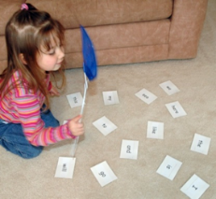  Aplastar y Deletrear | Using the spelling list, make 2 sets of flashcards. Lay out one set on the table or floor so the words can be seen. Use the other set as a draw pile. Draw a card. Read the word, spell it, and then find the matching word on the table. Slap the matching word on the table. Read the word, spell it, then read it again. Use can use your hand or make it more motivating by using a fly-swatter. | Usando la lista de ortografía, haz 2 juegos de tarjetas. Coloque un juego sobre la mesa o el piso para que se puedan ver las palabras. Usa el otro conjunto como una pila de sorteo. Dibujar una tarjeta. Lea la palabra, deletérela y luego encuentre la palabra correspondiente en la tabla. Dale una bofetada a la palabra correspondiente en la mesa. Lee la palabra, deletreala y luego vuelve a leerla. El uso puede usar tu mano o hacerlo más motivador usando un matamoscas.

FLUENCY ACTIVITIES
ACTIVIDADES DE FLUIDEZ
Sight Word Twister  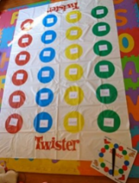  Vista Word Twister | Write different sight words that your child may be struggling with and tape them to a twister game. Have them play twister using the flash cards. For example, “right hand on friend, left hand on she, right foot on of, left foot on your”. | Escriba diferentes palabras a primera vista con las que su hijo pueda estar luchando y péguelas en un juego de twister. Pídales que toquen twister con las tarjetas. Por ejemplo, "mano derecha sobre amigo, mano izquierda sobre ella, pie derecho sobre, pie izquierdo sobre tu".
You read, I read 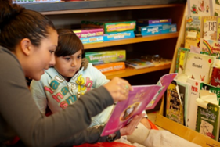 Lees, Leo | Model fluent reading with your child. When ready, have your child read one page, and you read the next. This will help create motivation to get through the entire story. Make it more fun, by reading in the dark with a flashlight. | Lectura fluida modelo con su hijo. Cuando esté listo, haga que su hijo lea una página y lea la siguiente. Esto ayudará a crear motivación para pasar toda la historia. Hazlo más divertido, leyendo en la oscuridad con una linterna.
Read the room  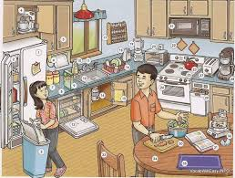  Leer la  Habitación | Have your child look around and read any words that they see. You can do this in the grocery store, at the dentist’s office, or even while driving. If you have your child read the room at home, randomly tape up different words on index cards. They will have fun finding them. | Haga que su hijo mire a su alrededor y lea cualquier palabra que vea. Puede hacer esto en la tienda de comestibles, en la oficina del dentista o incluso mientras maneja. Si haces que tu hijo lea la habitación en casa, graba al azar diferentes palabras en las tarjetas idenx. Se divertirán encontrándolos.
Oh No! Game  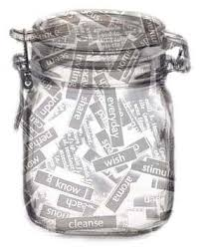  Oh no!  Oh no!  Juego ¡Oh no! | On small cards, write words that your child is learning to read. Place the cards in a container along with 10-15 cards that say, "Oh No!" Have students read each card as they pull them out. If they are read correctly, the student gets to keep them. When an "Oh No!" card is pulled out, the child must put all of their cards back in the container. Count how many cards they can get without getting an “Oh No!” card. You can play against another child as well and the student with the most cards at the end of the game is the winner. | En tarjetas pequeñas, escriba palabras que su hijo esté aprendiendo a leer. Coloque las tarjetas en un recipiente junto con 10-15 tarjetas que digan "¡Oh, no!" Haga que los estudiantes lean cada tarjeta mientras la sacan. Si se leen correctamente, el alumno puede conservarlos. Cuando un "¡Oh, no!" se saca la tarjeta, el niño debe volver a colocar todas sus tarjetas en el contenedor. Cuente cuántas tarjetas pueden obtener sin obtener una tarjeta "¡Oh, no!". También puedes jugar contra otro niño y el estudiante con más cartas al final del juego es el ganador.

COMPREHENSION ACTIVITES
ACTIVIDADES DE COMPRENSIÓN
Comic Strip  Tira cómica | Write/illustrate a comic strip with the main characters. | Escribir / ilustrar una historieta con los personajes principals.
 Draw It Out Dibujarlo | After reading or listening to a story, have your child draw out what happened in the story. As they get older, make it harder by having them draw out alternative endings or why something happened. | Después de leer o escuchar una historia, haga que su hijo extraiga lo que sucedió en la historia. A medida que envejecen, hágalos más difícil haciendo que saquen finales alternativos o por qué sucedió algo.
Art Collage 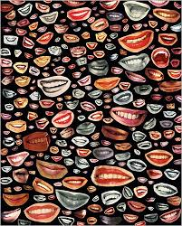  Happiness  Collage de Arte | Look through magazines and cut out pictures to create a collage illustrating the main themes. | Mire revistas y recorte imágenes para crear un collage que ilustre los temas principales
Wheel of Questions  Rueda de preguntas  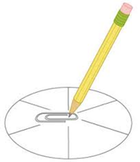  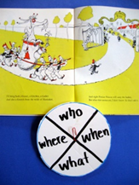 | Cut out a circle and draw an X across it. Write each of the following words in 1 space: “who, what, when, and where.” Hold a paperclip on the paper with the tip of a pencil and have your kids spin the paperclip. Have them either answer or ask a question using the word the paperclip landed on. | Recorta un círculo y dibuja una X a través de él. Escriba cada una de las siguientes palabras en 1 espacio: "quién, qué, cuándo y dónde". Sostenga un clip en el papel con la punta de un lápiz y pídales a sus hijos que hagan girar el clip. Pídales que respondan o hagan una pregunta utilizando la palabra en la que se insertó el clip.
Act it out  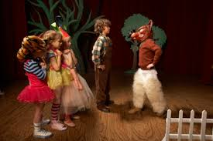  Actuarlo | Have your child re-enact a scene from a book they enjoy. Record them using your cell phone or tablet device so they can watch themselves in action. | Haga que su hijo recree una escena de un libro del que disfrutan. Grabe con su celular o tablet para que puedan verse a sí mismos en acción.

